## 波的形成

## 知识点：波的形成

一、波的形成

1．波：振动的传播称为波动，简称波．

2．波的形成(以绳波为例)

(1)一条绳子可以分成一个个小段，这些小段可以看作一个个相连的质点，这些质点之间存在着弹性力的作用．

(2)当手握绳端上下振动时，绳端带动相邻的质点，使它也上下振动．这个质点又带动更远一些的质点…绳上的质点都跟着振动起来，只是后面的质点总比前面的质点迟一些开始振动．

二、横波和纵波

|  |  |  |  |
| --- | --- | --- | --- |
|  | 定义 | 标志性物理量 | 实物波形 |
| 横波 | 质点的振动方向与波的传播方向相互垂直的波 | (1)波峰：凸起的最高处  (2)波谷：凹下的最低处 |  |
| 纵波 | 质点的振动方向与波的传播方向在同一直线上的波 | (1)密部：质点分布最密的位置  (2)疏部：质点分布最疏的位置 |  |

三、机械波

1．介质

(1)定义：波借以传播的物质．

(2)特点：组成介质的质点之间有相互作用，一个质点的振动会引起相邻质点的振动．

2．机械波

机械振动在介质中传播，形成了机械波．

3．机械波的特点

(1)介质中有机械波传播时，介质本身并不随波一起传播，它传播的只是振动这种运动形式．

(2)波是传递能量的一种方式．

(3)波可以传递信息．

## 技巧点拨

一、波的形成及特点

1．机械波的形成

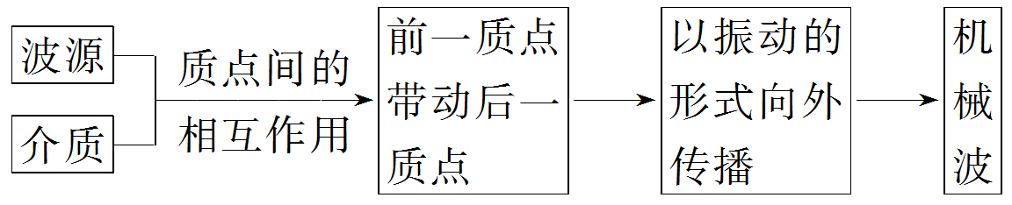

2．波的特点

(1)振幅：像绳波这种一维(只在某个方向上传播)机械波，若不计能量损失，各质点的振幅相同．

(2)周期(频率)：各质点都在做受迫振动，所以各质点振动的周期(频率)均与波源的振动周期(频率)相同．

(3)步调：离波源越远，质点振动越滞后．

(4)运动：各质点只在各自的平衡位置附近振动，并不随波迁移．

(5)实质：机械波向前传播的是振动这种运动形式，同时也可以传递能量和信息．

3．振动和波动的区别与联系

|  |  |  |  |
| --- | --- | --- | --- |
|  | 振动 | | 波动 |
| 区别 | 研究对象 | 单个质点在平衡位置附近的往复运动，研究的是单个质点的“个体行为” | 振动在介质中的传播，研究的是大量质点将波源振动传播的“群体行为” |
| 力的来源 | 可以由作用在物体上的各种性质力提供 | 联系介质中各质点的弹力 |
| 运动性质 | 质点做变速运动 | 在均匀介质中是匀速直线运动 |
| 联系 | (1)振动是波动的原因，波动是振动的结果；有波动必然有振动，有振动不一定有波动.  (2)波动的性质、频率和振幅与振源相同. | | |

**总结提升**

波动过程中介质中各质点的运动特点

波动过程中介质中各质点的振动周期都与波源的振动周期相同，其运动特点可用三句话来描述：

(1)先振动的质点带动后振动的质点；

(2)后振动的质点重复前面质点的振动；

(3)后振动的质点的振动状态落后于先振动的质点．

概括起来就是“带动、重复、落后”．

二、横波和纵波

横波和纵波的对比

|  |  |  |
| --- | --- | --- |
| 名称项目 | 横波 | 纵波 |
| 概念 | 在波动中，质点的振动方向和波的传播方向相互垂直 | 在波动中，质点的振动方向和波的传播方向在一条直线上 |
| 介质 | 只能在固体介质中传播 | 在固体、液体和气体介质中均能传播 |
| 特征 | 在波动中交替、间隔出现波峰和波谷 | 在波动中交替、间隔出现密部和疏部 |

**特别提醒**

(1)水面波的认识方面：水波既不是横波也不是纵波，它属于比较复杂的机械波．

(2)纵波的认识方面：在纵波中各质点的振动方向与波的传播方向在同一直线上，而不是方向相同．

三、质点的振动方向和起振方向的判定

1．质点的起振方向

质点的起振方向是指质点刚开始振动的方向，由于介质中的质点都重复波源的振动，所以介质中的所有质点的起振方向都与波源开始振动的方向相同．

2．质点的振动方向

质点的振动方向是指某时刻质点的运动方向，可利用“带动法”判定：

(1)原理：先振动的质点带动邻近的后振动的质点．

(2)方法：在质点*P*靠近波源一方附近的图像上另找一点*P*′，*P*′为先振动的质点，若*P*′在*P*上方，则*P*向上运动，若*P*′在*P*下方，则*P*向下运动，如图所示．

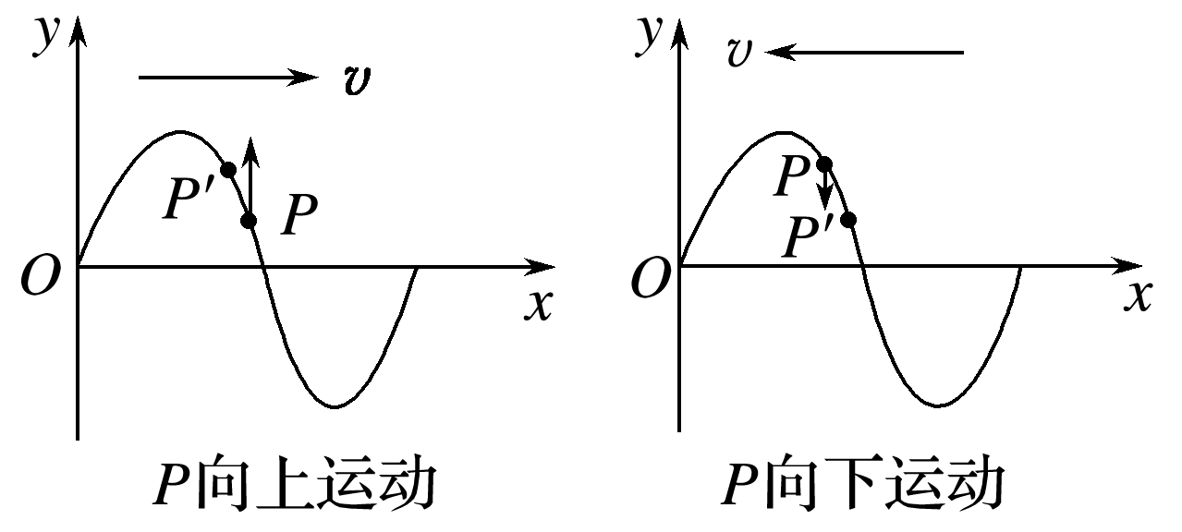

图

## 例题精练

1．（金山区期末）对于机械振动和机械波，下列说法正确的是（　　）

A．有波一定有振动

B．有振动一定有波

C．波使振动在介质中传播

D．一旦波源停止振动，机械波立即消失

2．（中牟县期中）下列四幅图中关于机械振动和机械波的说法中正确的有（　　）

A．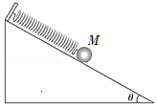粗糙斜面上的金属球M在弹簧的作用下运动，该运动是简谐运动

B．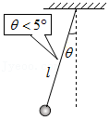单摆的摆长为l，摆球的质量为m、位移为x，此时回复力约为F＝﹣菁优网-jyeoox

C．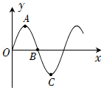质点A、C之间的距离等于简谐波的一个波长

D．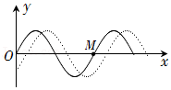实线为某时刻的波形图，若此时质点M向上运动，则经一短时间后波动图如虚线所示

## 随堂练习

1．（杨浦区校级期中）关于机械波，下列说法中正确的是（　　）

A．机械波能够在真空中传播

B．机械波的波长只由波源决定

C．机械波的波速只由波源决定

D．产生机械波一定要有波源和介质

2．（武汉月考）下列有关机械振动和机械波的说法中错误的是（　　）

A．某物体做机械振动，它周围的介质中就一定产生机械波

B．波源停止振动后，已形成的机械波仍能在介质中继续传播

C．机械波传播的只是机械振动的形式和能量，参与波动的质点并不随波迁移

D．振动是变速的，波动是匀速的

# 综合练习

**一．选择题（共5小题）**

1．（新华区校级月考）下列关于波的说法中正确的是（　　）

A．机械波可以在真空中传播

B．不同频率的声波，在相同温度的空气中的传播速度相同

C．质点沿竖直方向振动，波沿水平方向传播，这类波是纵波

D．纵波传播过程中各质点可以随波迁移，而横波传播过程中各质点不能迁移

2．（奉贤区期末）当水面波平稳地以1.8m/s的速率向着海滩传播，漂浮在海面上的人并不向海滩靠近，还发现从第n个波峰到第n+9个波峰通过身下的时间间隔为15s。据此，可知该水面波（　　）

A．能量没有传递出去 B．各质点随波迁移

C．频率为6Hz D．波长为3m

3．（浦东新区校级期中）关于机械波，下列说法中正确的是（　　）

A．波的传播速度就是质点振动速度

B．波的传播过程就是振动能量的传递过程

C．波的传播方向就是质点振动的方向

D．波的传播过程就是介质质点的迁移过程

4．（松江区校级期中）关于机械振动和机械波下列说法正确的是（　　）

A．机械波的周期一定等于质点的振动周期

B．机械波的传播快慢与波源的机械振动快慢有关

C．机械波传播一个周期，各质点就通过一个波长的路程

D．波源若停止振动，机械波也将停止传播

5．地震震动以波的形式传播。地震波有纵波和横波之分。纵波速度比横波速度大。若A、B两处与C相距500km和400km，当C处地下20km处发生地震。则（　　）

A．C处居民会感到先上下颠簸，后水平摇动

B．地震波传到A地时，方向均垂直于地面

C．A、B两处居民肯定不能感到地震

D．A、B两处地震强度可能不同

**二．多选题（共10小题）**

6．（武汉月考）某同学漂浮在海面上，虽然水面波正平稳地以1.8m/s的速率向着海滩传播，但他并不向海滩靠近。该同学发现从第1个波峰到第10个波峰通过身下的时间间隔为15s。下列说法正确的是（　　）

A．水面波是一种机械波

B．该水面波的频率为6Hz

C．该水面波的波长为3m

D．水面波没有将该同学推向岸边，是因为波传播时能量不会传递出去

7．（鹿泉区校级月考）关于机械振动与机械波，下列说法正确的是（　　）

A．在机械波传播过程中，介质中的质点随波的传播而迁移

B．周期T或频率f只取决于波源，而与v、λ无直接关系；波速v取决于介质的性质，它与T、λ无直接关系

C．机械波的传播速度与振源的振动速度总是相等

D．横波的质点振动方向总是垂直于波传播的方向

8．（山西模拟）以下说法正确的是（　　）

A．泊松亮斑是光的干涉现象，玻璃中的气泡看起来特别明亮是光的全反射现象

B．波传播方向上各质点与振源振动周期相同，是因为各质点的振动均可看成在其相邻的前一质点驱动力作用下的受迫振动

C．做简谐运动的质点先后通过同一点时，回复力、加速度相同，但相对平衡位置的位移不同

D．狭义相对论认为在不同的惯性参考系中，一切物理规律都是相同的

E．在“用单摆测重力加速度”的实验中，测量n次全振动的总时间时，计时的起始位置应选在小球运动到 最低点的位置

9．（定远县校级模拟）关于机械振动和机械波，下列说法正确的是（　　）

A．一个振动，如果回复力与偏离平衡位置的位移的平方成正比而且方向与位移相反，就能判定它是简谐运动

B．如果测出单摆的摆长l、周期T，作出l﹣T2图象，图象的斜率就等于重力加速度g的大小

C．当系统做受迫振动时，如果驱动力的频率等于系统的固有频率时，受迫振动的振幅最大

D．游泳时耳朵在水中听到的音乐与在岸上听到的是一样的，说明机械波从一种介质进入另一种介质，频率并不改变

E．多普勒效应在科学技术中有广泛的应用，例如：交警向行进中的车辆发射频率已知的超声波，同时测量反射波的频率，根据反射波频率变化的多少就能知道车辆的速度

10．（湖南模拟）北京时间2013年4月20日8时02分四川省雅安市芦山县（北纬30.3°，东经103.0°）发生7.0级地震受灾人口152万，受灾面积12500平方公里。一方有难八方支援，全国人民与雅安人民永远站在一起。地震波中的横波和纵波传播速率分别约为4km/s和9km/s。一种简易地震仪由竖直弹簧振子P和水平弹簧振子H组成，如图所示。地震中，假定震源在地震仪下方，观察到两振子相差5s开始振动，则不正确的是（　　）

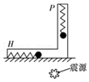

A．P先开始振动，震源距地震仪约36km

B．P先开始振动，震源距地震仪约25km

C．H先开始振动，震源距地震仪约36km

D．H先开始振动，震源距地震仪约25km

11．（齐齐哈尔期末）关于机械振动和机械波，下列说法正确的是（　　）

A．机械振动在介质中的传播形成机械波

B．做简谐振动的物体，其振动周期与振幅无关

C．当波从一种介质传播到另一种介质时，频率改变

D．当两列波产生干涉现象时，这两列波的频率一定相同

E．当观察者远离波源时，观察者感觉到波源的频率变大

12．（大连期末）关于电磁波和机械波，下列说法正确的是（　　）

A．它们都能传递能量

B．它们都能在介质中传播

C．它们都能发生多普勒效应

D．它们传播速度都与介质无关

13．（榆林二模）关于振动与波，下列说法正确的是（　　）

A．军队士兵便步过桥，是为了避免桥发生共振

B．一个单摆在赤道上的振动周期为T，移到北极时振动周期也为T

C．当接收者远离波源时，其接收到的波的频率比波源发出的频率低

D．一列水波遇到障碍物发生衍射，衍射后的水波频率不变

E．简谐横波在传播过程中每经过一个周期，振动质点将沿传播方向移动一个波长

14．（曲周县校级期末）下列关于机械波的说法中正确的是（　　）

A．机械波的传播方向就是波中质点振动方向

B．机械波的传播方向就是振动的能量传递的方向

C．机械波传播的是振动这种运动形式，质点并不随波迁移

D．机械波不但能传递能量，而且能传递信息

15．（柳州月考）下列说法正确的是（　　）

A．有机械振动一定有机械波

B．声波容易发生衍射现象是由于声波波长较长

C．某单色光由水中射入空气时频率不变，波长变长，波速变大

D．弹簧振子的位移﹣时间图象表示振子的运动轨迹

E．做简谐振动的物体每次经过同一位置时，加速度一定相同

**三．计算题（共2小题）**

16．某地区地震波中的横波和纵波传播速率分别约为4km/s和9km/s。一种简易地震仪由竖直弹簧振子P和水平弹簧振子H组成（如图所示）。在一次地震中，震源在地震仪下方，观察到两振子相差5s开始振动，求：

（1）先振动的是哪个振子？

（2）震源距地震仪的距离是多少？

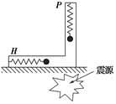

17．2015年1月22日，新疆维吾尔自治区伊犁哈萨克自治州发生4.2级地震。已知地震中的纵波和横波在地表附近的传播速度分别为9.1km/s和3.7km/s，在震中观测站中，记录了震源发出的纵波和横波到达观测站的时间差为5.4s。

（1）求这个观测站距震源的距离。

（2）观测站首先观察到的是上下振动还是左右晃动？